### Nama : Angga Kresnabayu

### NPM : 140810160001

### Kelas : A

### Dengan menggunakan *undirected graph* dan *adjacency matrix* berikut, buatlah koding programmnya menggunakan bahasa C++.

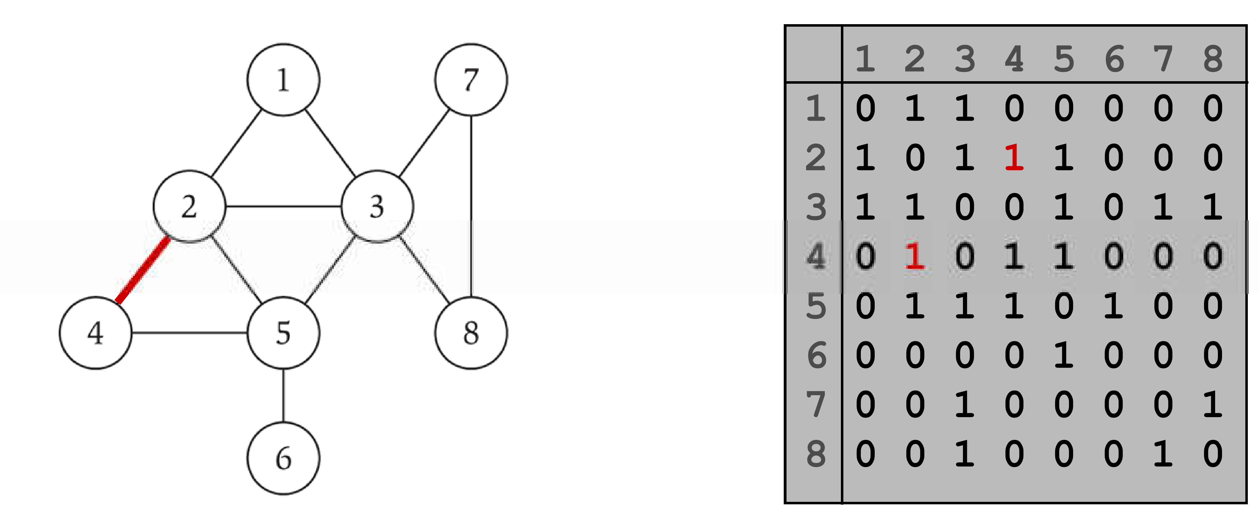

Program Adjacency matrixCode C++

* AdjacencyMatrix.cpp

Output

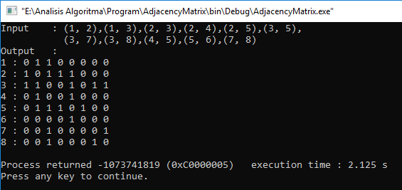

1. Dengan menggunakan *undirected graph* dan representasi *adjacency list*, buatlah koding programmnya menggunakan bahasa C++.

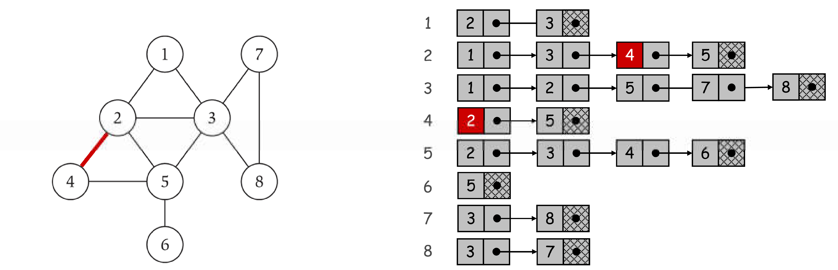

Program Adjacency listCode C++

* AdjacencyList.cpp

Output

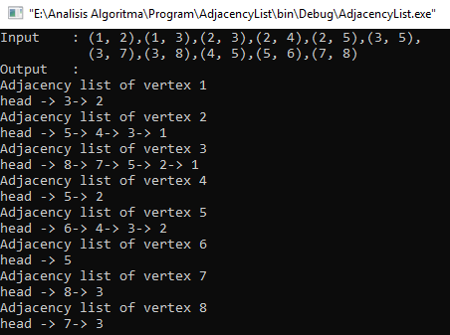

1. Buatlah program Breadth First Search dari algoritma BFS yang telah diberikan. Kemudian uji coba program Anda dengan menginputkan *undirected graph* sehingga menghasilkan tree BFS. Hitung dan berikan secara asimptotik berapa kompleksitas waktunya dalam Big-Θ!

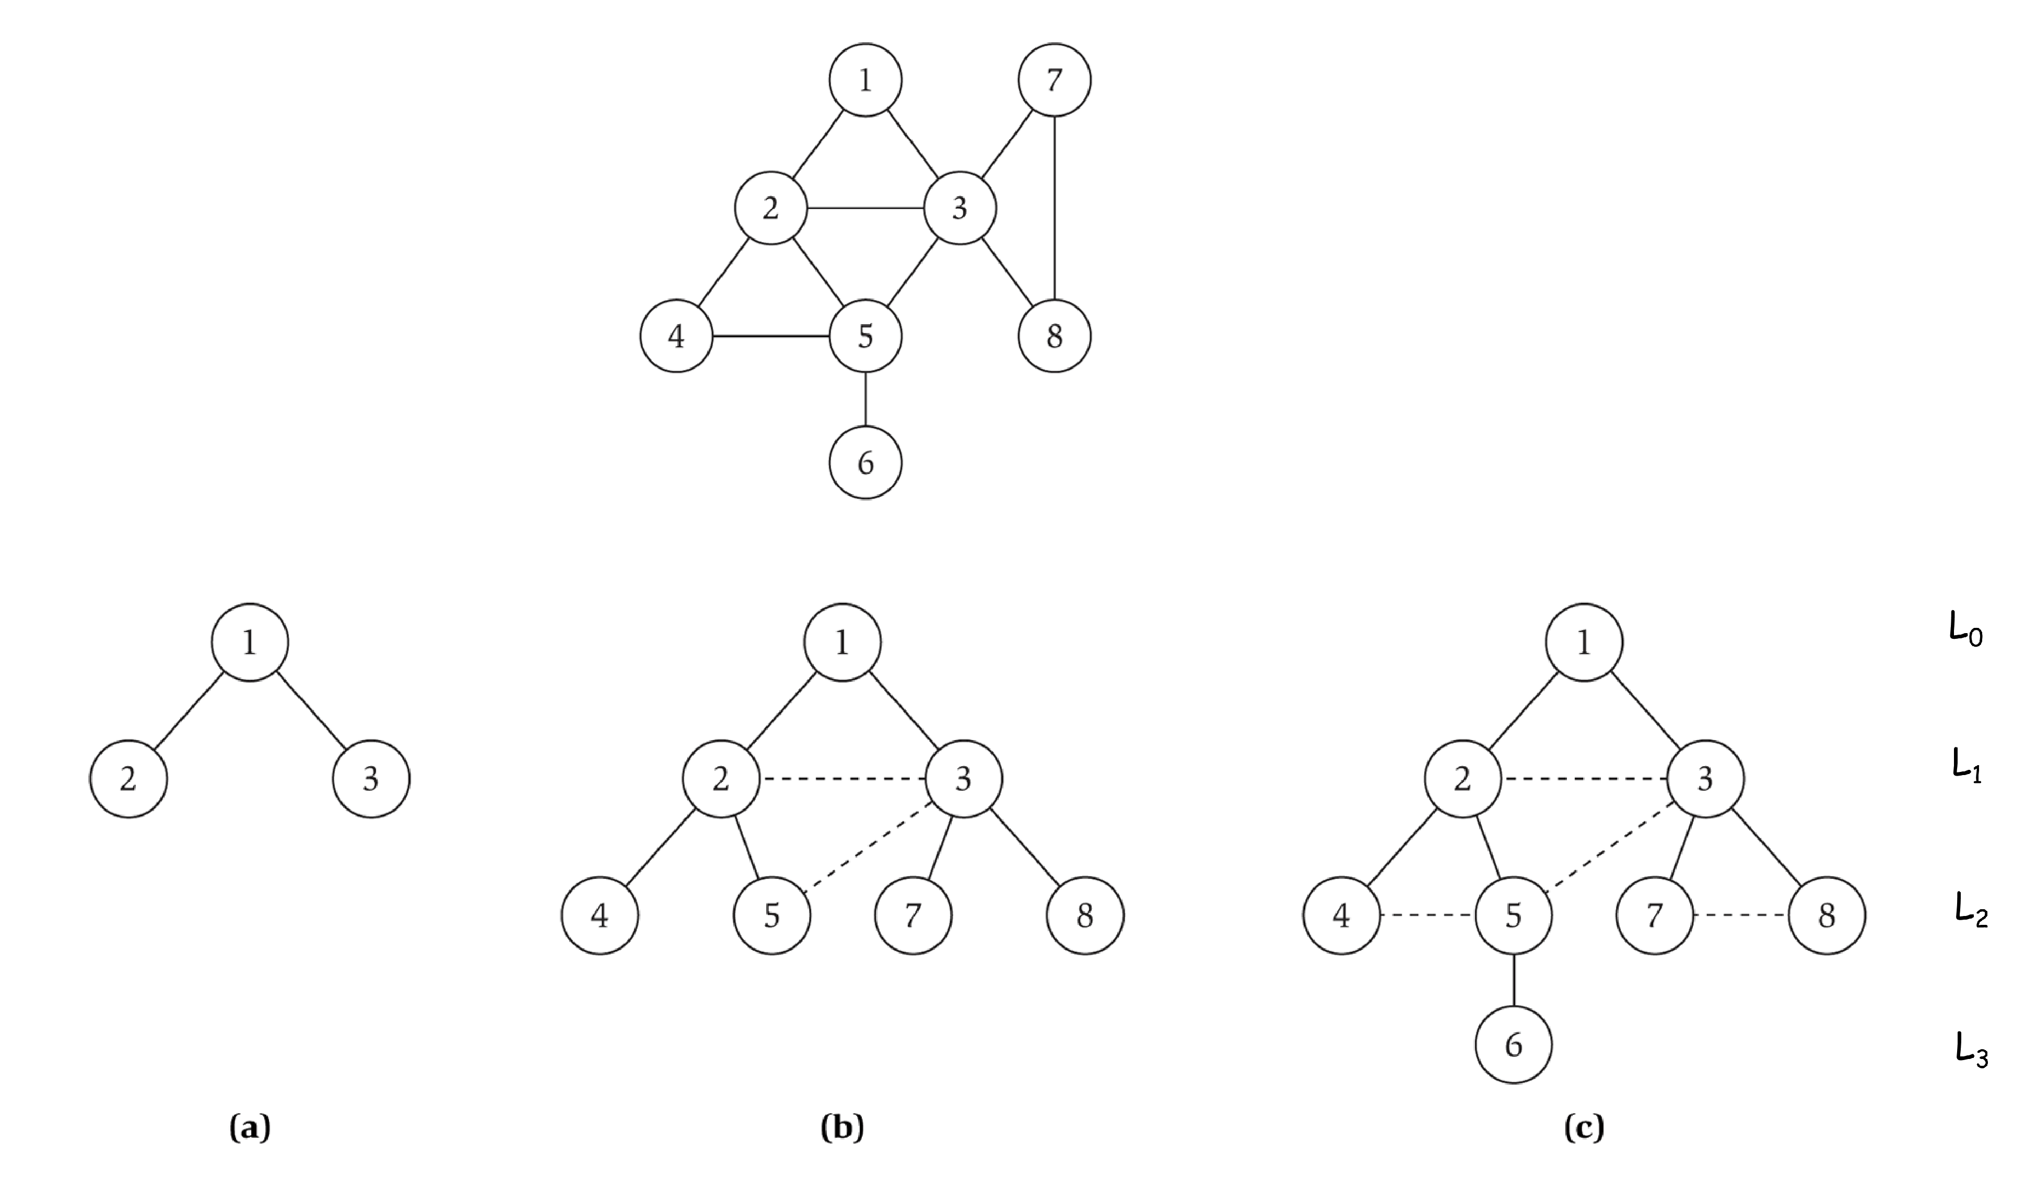

Program Breadth First Search Code C++

* BreadthFirstSearch.cpp

Output

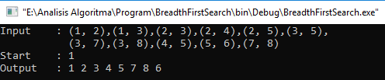

Kompleksitas

O (V + E) dengan V adalah jumlah simpul dalam grafik dan E adalah jumlah sisi dalam grafik.

1. Buatlah program Depth First Search dari algoritma DFS yang telah diberikan. Kemudian uji coba program Anda dengan menginputkan *undirected graph* sehingga menghasilkan tree DFS. Hitung dan berikan secara asimptotik berapa kompleksitas waktunya dalam Big-Θ!

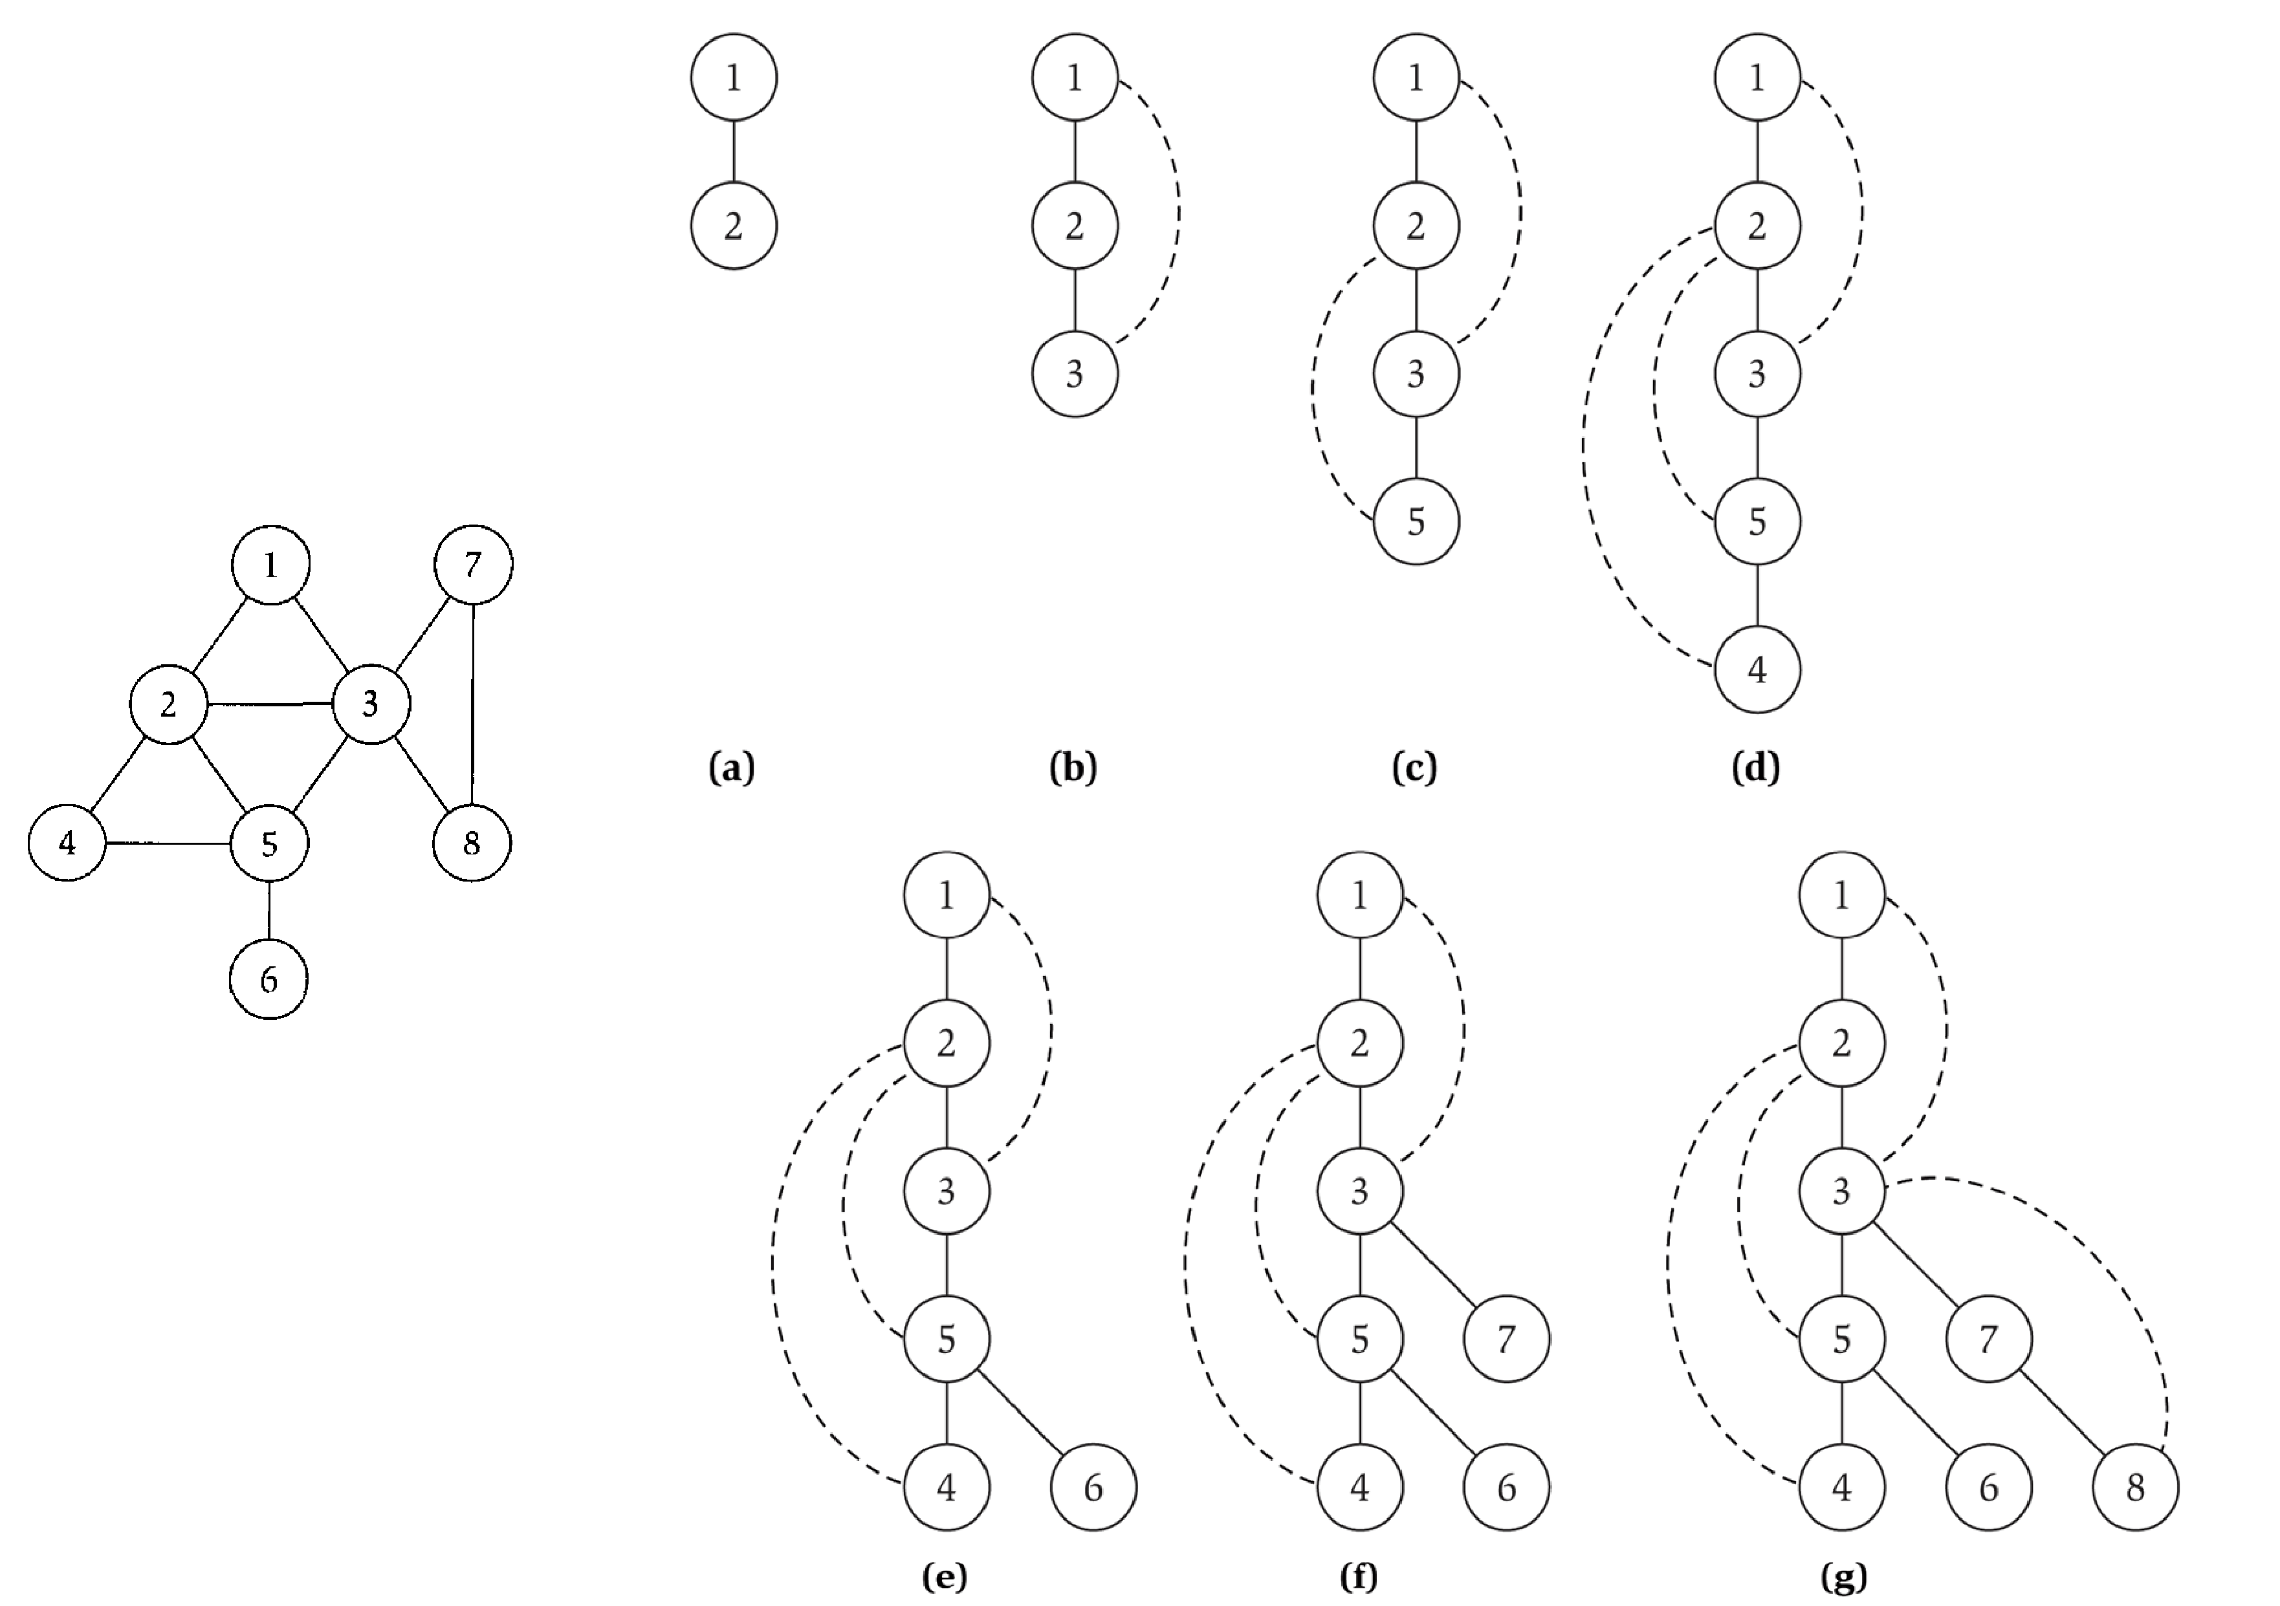

Program Depth First Search Code C++

* DepthFirstSearch.cpp

Output

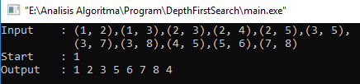

Kompleksitas

O (V + E) dengan V adalah jumlah simpul dalam grafik dan E adalah jumlah sisi dalam grafik.